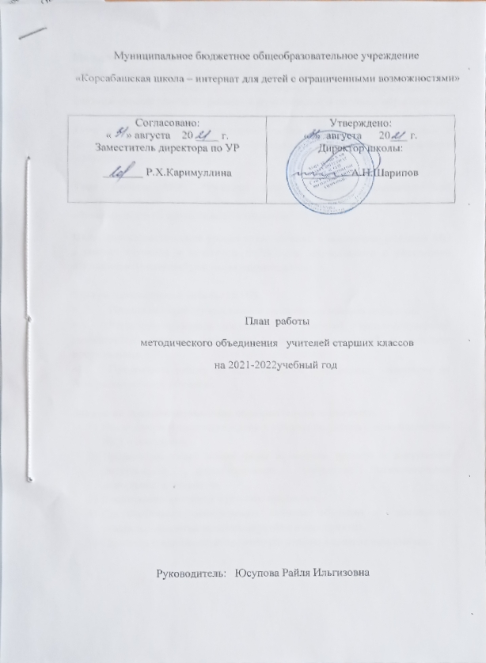

Муниципальное бюджетное общеобразовательное учреждение
«Корсабашская школа – интернат для детей с ограниченными возможностями»

Согласовано:  « » августа 20 ____ г.  Заместитель директора по УР  _______ Р.Х.Каримуллина | Утверждено:  « » августа 20___ г.  Директор школы:  ______ А.Н.Шарипов

План работы
методического объединения учителей старших классов
на 2021-2022учебный год

Руководитель: Юсупова Райля Ильгизовна

Методические темы:
Район: «Повышение профессиональной компетентности руководящих и педагогических работников в области теории и практики образования как фактора, способствующего развитию муниципальной системы образования»

Тема школы: «Совершенствование учебно-воспитательного процесса с целью обеспечения потребностей обучающихся с ОВЗ и их социализации в обществе»

Тема работы МО: “Развитие профессиональных компетентностей педагогов школы как фактор максимального обеспечения потребностей обучающихся и их социализация в обществе”
Цель: совершенствование уровня педагогического мастерства учителей МО в рамках изучения и внедрения ФГОС для обучающихся с умственной отсталостью (интеллектуальными нарушениями).

Задачи методической работы ШМО:
- Продолжить работу над темами по самообразованию педагогов.
- Регулярно проводить заседания ШМО учителей с целью обсуждения методических проблем педагогов и новых направлений в методике преподавания.
- Продолжить работу по использованию современных технологий на базе развивающего обучения.

Задачи по совершенствованию образовательного процесса:
- Накапливать и систематизировать коллекцию уроков с использованием ИКТ-технологий.
- Продолжить поиск новых форм и методов урочной и внеурочной деятельности, способствующей коррекции познавательной деятельности учащихся.
- Воспитывать интерес к изучению предметов.
- Систематически анализировать качество обучения и воспитания учащихся по итогам посещения уроков и мероприятий.
- Провести традиционную творческую неделю в классах комплектах.

Формы работы
- Тематические заседания МО в форме организационных и теоретических семинаров, мастер классов.
- Методическая помощь и индивидуальные консультации по вопросам преподавания предметов, организации внеклассной деятельности;
- Взаимопосещение уроков педагогами;
- Выступления учителей на ШМО, семинарах, педагогических советах;
- Индивидуальные беседы и консультации;
- Участие в семинарах;
- Прохождение аттестации педагогических кадров.
Ожидаемые результаты работы.
- рост уровня показателей ключевых компетентностей, БУД обучающихся.
- овладение учителями МО системой преподавания предметов в соответствии с ФГОС для обучающихся с интеллектуальными нарушениями.
- создание условий в процессе обучения для формирования у обучающихся ключевых компетентностей, БУД.
- повышение профессионального мастерства и развитие творческого потенциала учителей - дефектологов.
- изучить, обобщать и распространить эффективный педагогический опыт по использованию педагогических технологий, позволяющих формировать у школьников ключевые компетенции в учебной и внеурочной деятельности педагогами ШМО.

Направления работы МО
1. Аналитическая деятельность:
- анализ методической деятельности за 2020-2021 учебный год и планирование на 2021-2022 учебный год;
- анализ посещения открытых уроков;
- изучение направлений деятельности педагогов (тема самообразования);
- анализ работы педагогов с целью оказания поддержки
2. Информационная деятельность:
- изучение новинок в методической литературе в целях совершенствования педагогической деятельности;
- ФГОС и непрерывное образование педагога: содержательный раздел АООП образования обучающихся с умственной отсталостью (интеллектуальным и нарушениями);
- пополнение тематической папки «Методическое объединение учителей, реализующих вариант 2 АООП».
3. Организация методической деятельности:
- выявление затруднений, методическое сопровождение и оказание практической помощи педагогам в период реализации АООП обучающихся с УО (интеллектуальными нарушениями) в свете требований ФГОС, подготовки к аттестации педагогических работников.
4. Консультативная деятельность:
- консультирование педагогов по вопросам составления рабочих программ и тематического планирования, СИПР;
- консультирование педагогов с целью ликвидации затруднений в педагогической деятельности;
- консультирование педагогов по вопросам в сфере формирования БУД в рамках ФГОС обучающихся с УО;
- консультирование родителей по вопросам реализации образовательных программ.
Функциональные обязанностей и учителей-членов ШМО
Учителя – члены школьного методического объединения – обязаны:
- принимать участие в обсуждении проблем образования, воспитания и коррекции недостатков личностного развития учащихся с ограниченными возможностями здоровья;
- работать по индивидуальным методическим темам, отчитываться о проделанной работе в конце учебного года;
- принимать участие в организации и проведении предметных недель и других внеклассных мероприятий;
- проводить открытые уроки (1 раз в год)
- осуществлять взаимопосещение уроков;
- выступать с лекциями, докладами по проблемам воспитания и обучения школьников на заседаниях МО, педсоветах;
- осуществлять диагностику уровня развития обучающихся;
- разрабатывать адаптированные программы по предмету;
- разрабатывать индивидуальные планы работы с обучающимися, имеющими трудности в обучении.

- Изучение нормативных документов.
Название документа | Цель изучения | Сроки
Адаптированная основная образовательная программа для образования обучающихся с  умственной отсталостью (интеллектуальными нарушениями). | Ознакомление | В течение  года
Федеральный государственный образовательный стандарт для детей с ОВЗ | Ознакомление | В течение  года
Изучение периодической литературы. | Ознакомление | В течение  года

Состав МО учителей старших классов

№ | ФИО | категория
1 | Акбирова Венера Файзьевна | -
2 | Аскарова Зульфия Рашатовна | первая
3 | Каримуллина Рузия Ханифулловна
4 | Саляхиева Аниса Котдусовна | первая
5 | Саляхиев Алмаз Файзетдинович
6 | Фазулзянова Гульфира Исмагиловна
7 | Хузина Алиса Накиповна
8 | Хаерова Лейла Миннисламовна
9 | Шаймурзин Ильнур Корбанович | первая
10 | Шарипов Айдар Нагимович | первая
11 | Юсупов Зуфар Закирович | первая
12 | Юсупова Райля Ильгизовна | первая

Тематика заседаний ШМО
№ | Содержание деятельности | Ответственные
2021г. август
Заседание №1 Тема: «Организация и планирование работы ШМО учителей старших классов»
1. | Утверждение плана методической работы на 2021-2022 учебный год | Зам. Директор по УВР Каримуллина Р.Х.  Руководитель МО Юсупова Р.И.
2 | Рассмотрение рабочих программ на 2021-2022 учебный год и утверждение календарно- тематических планов | Учителя-дефектологи МО
3 | Утверждение тем по самообразованию педагогов.  . | Учителя-дефектологи МО
4 | Единые требования к содержанию электронного журнала. | Учителя-дефектологи МО
5 | Составление и утверждение графика открытых уроков, мероприятий и предметных недель | Учителя-дефектологи МО
Заседание №2 Тема: «Социализация детей с ОВЗ» ноябрь 2021
1 | Исполнение решения предыдущего заседания. | Шарипов А.Н  Каримуллина Р.Х.  Юсупова Р.И.
2 | Теоретические основы социализации детей с ОВЗ в образовательном пространстве. (круглый стол) | Учителя-дефектологи МО
3 | Психологические особенности детей с ОВЗ | Хаерова Л.М.
4 | Разное

Декабрь2021 (Январь 2022)

Заседание №3 Тема: Информационно-коммуникативные технологии в обучении детей с ограниченными возможностями здоровья

1 | Исполнение решения предыдущего заседания. | Юсупова Р.И.
2 | Информационные компьютерные технологии  в обучении детей с ограниченными возможностями здоровья. | Акбирова В.Ф
3 | «Эффективность компьютерных технологий в учебно-воспитательной работе с детьми с ОВЗ». | Хузина А.Н.
4 | Подготовка и проведение предметной недели для детей с ОВЗ | Учителя-дефектологи МО
5 | Разное | Учителя-дефектологи МО
Заседание №4 Педагогические основы обучения детей с ОВЗ (семинар-практикум) март 2022г
1 | Исполнение решения предыдущего заседания. | Юсупова Р.И.
2 | «Особенности обучения детей с ОВЗ в общеобразовательной школе» | Аскарова З.Р.
3 | Характеристика особых образовательных потребностей детей с умственной отсталостью | Каримуллина Р.Х.  Шаймурзин И.К.
4. | Итоги методической недели педагогического мастерства учителей школа-интерната. | Учителя-дефектологи МО
5 | Изучение нормативных, программно- методических документов | Учителя-дефектологи МО
6 | Разное
Заседание №5 Тема: Результаты деятельности МО по совершенствованию образовательного процесса. Май 2022г
1 | Анализ результативности работы МО за 2021-2022 учебный год. | Юсупова Р.И
2 | Рекомендации к работе МО на следующий год. Задачи на новый учебный год. | Директор школы Шарипов А.Н  Учителя – дефектологи МО
3 | Выступления учителей по темам самообразования. | Учителя – дефектологи МО
4 | План организации летного отдыха воспитанников | Каримуллина Р.Х.

